1.安装pyahocorasick 包：

pip install pyahocorasick -i <https://pypi.tuna.tsinghua.edu.cn/simple/>

这个需要VS环境，如果命令行安装提示没有VS环境可以进入

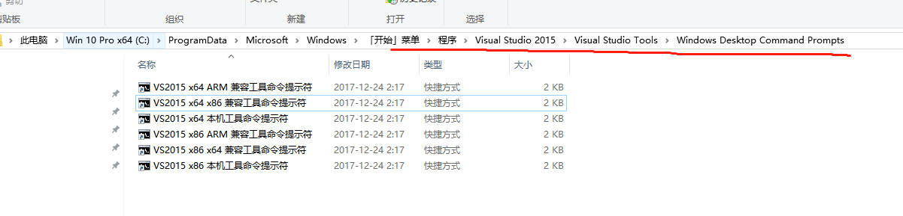

用VS命令行执行pip命令